奈米3D大頭照

校 名：大同國小
指導老師：曾秀玉 魏汎百
郭姿伶 陳琪芳

- 旨趣：
你知道如何讓噴墨印表機的列印相片遇水不發「暈」嗎？
你知道如何拍攝3D照片嗎?
在3D電影開始流行的今天，就讓我們一同進行科學探究，解開生活科技的神秘面紗，為自己拍一張屬於自己的奈米3D大頭照吧！

- 實驗器材
3D webcam、電腦、紅色玻璃紙、藍色玻璃紙、護貝膠膜、冰棒棍
3x5相片紙、奈米墨水、噴墨印表機、透明塑膠水槽、雙面膠

- 活動過程
      - 將奈米3D照片及一般噴墨列印相片一角放入裝水透明塑膠水槽中隨即拿起，觀察相片的變化。
      - 探究奈米3D照片遇水不發「暈」的原因，並討論物質在奈米化之後的物理變化及生活科技產品的應用。
      - 再仔細觀察比較奈米3D照片和一般照片的有何差異，會發現奈米3D照片上多了淺紅色及淺藍色的陰影。
      - 載上3D紅藍眼鏡觀看奈米3D照片，體驗立體影像的效果，並探討奈米3D照片的成像原理。
      - 動手製作3D紅藍眼鏡
- 將紅色玻璃紙、藍色玻璃紙各裁剪為寬5㎝的長條狀。
- 將長條狀紅色玻璃紙、藍色玻璃紙分別對折。
- 空白護貝膠膜打開後，分別將折好的紅、藍色玻璃紙置於距離護貝膠膜中線左右各1㎝的地方，然後蓋上膠膜將多餘玻璃紙裁剪，再以護貝機護貝。
- 將上一步驟完成的成品再切割為高4㎝的無框3D紅藍眼鏡。
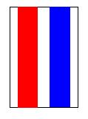
- 將冰棒棍以雙面膠帶固定於無框3D紅藍眼鏡中間，方便觀看操作。
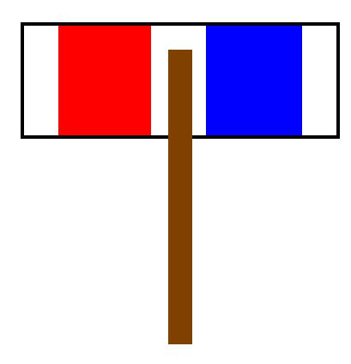
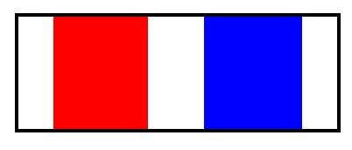

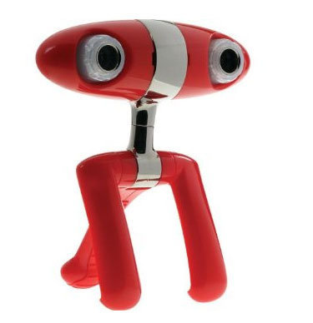
      - 動手拍攝3D大頭照
- 拍照主角坐到有安裝3D webcam的電腦前。
- 觀看螢幕中的影像調整最佳姿勢並拍攝下來。
- 將拍攝的影像利用裝有奈米墨水的噴墨印表機列印出來。
      - 以自製3D紅藍眼鏡觀看自己專屬的奈米3D大頭照，試將著大頭照放在不同的距離觀看，有什麼發現呢？

- 原理探討
      - 奈米3D照片遇水不發「暈」的關鍵在於噴墨印表機使用的墨水為顏料型墨水。
顏料型墨水是以顏料分散液將顏料粒子懸浮於墨水中製作而成。所以顏料型的墨水品質決於分散液的界面技術及顏料粒子的研磨技術。
顏料型墨水的主要特性為：防水、抗光、色彩較不鮮艷、金屬光澤呈現好、色彩覆蓋性高。
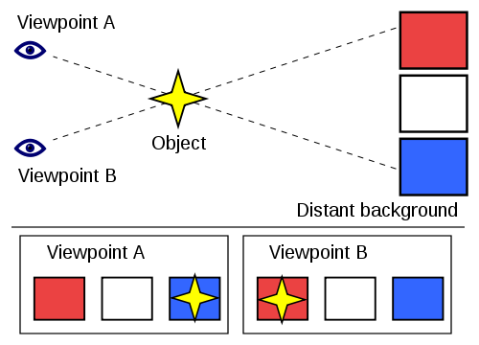
      - 我們之所以能感受到立體視覺，是因為人類的雙眼是橫向並排，之間大約有 6～7 公分的間隔，因此左眼所看到的影像與右眼所看到的影像會有些微的差異，這個差異被稱為「視差（Parallax）」，大腦會解讀雙眼的視差並藉以判斷物體遠近與產生立體視覺。

視差示意圖 (圖／巴哈姆特電玩資訊站)
      - 紅藍眼鏡系統（Anaglyph）是最早出現的3D顯示技術，基本原理是先將左眼的影像和右眼的影像作顏色上的處理。載上紅藍眼鏡後，左眼影像只留有藍色的資訊、右眼影像只留有紅色的資訊，透過大腦運作將兩個影像合併一起，就成了立體圖像。而這種方式適用於平面印刷媒體或是一般顯示設備，因此DVD出租店的部分3D電影也利用此一原理進行製作。

